Тематический план на октябрь 2017 года
(организация образовательной деятельности с детьми)
ОКТЯБРЬ
недели | тема недели | цели
1 неделя  с 2 по 8  октября | 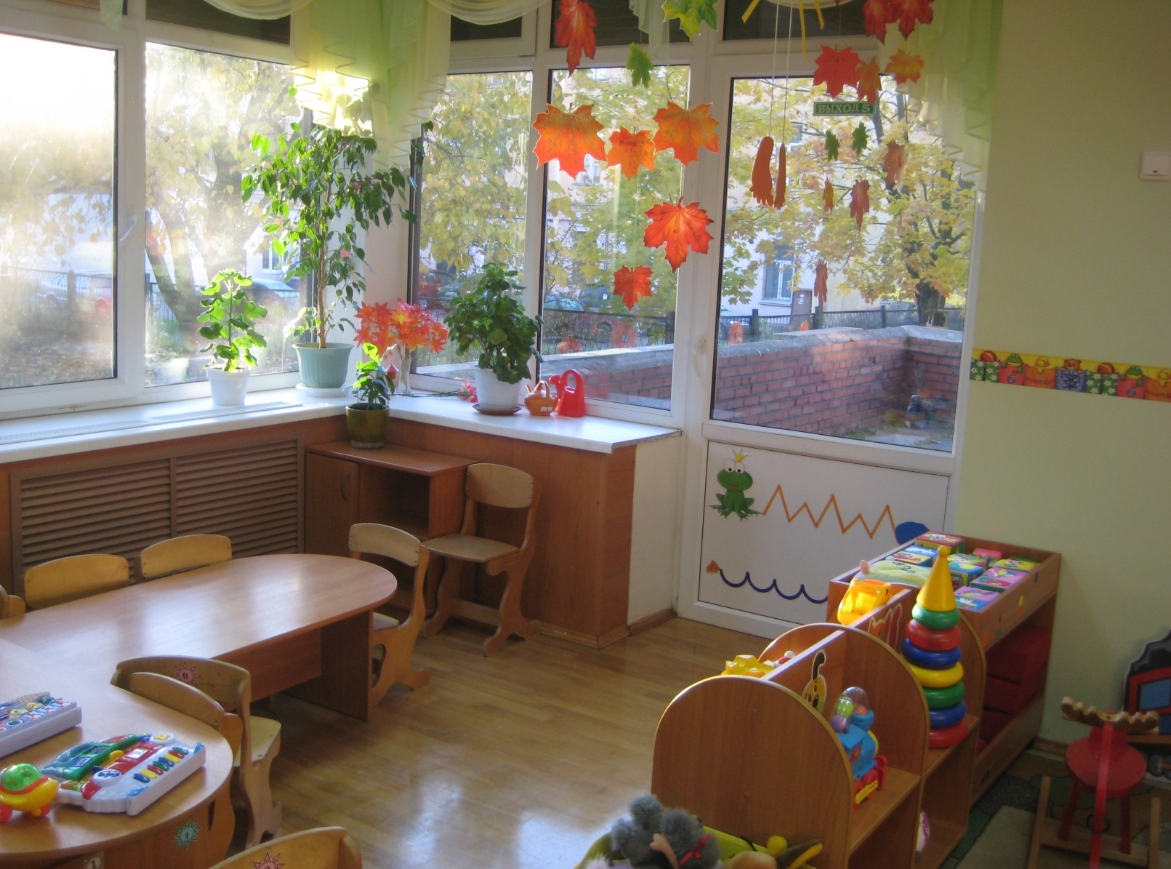  «Наша группа» | Учить: ориентироваться в помещении своей группы.  Называть основные предметы мебели, игровых зон.  Воспитывать чувство симпатии к сверстникам.
2 неделя  с 9 по 15  октября | «Листопад, листопад, листья желтые летят...» | Дать элементарные представления об осенних изменениях в природе. Формировать умения определять погоду по внешним признакам (ветер, дождь, солнце)  Учить выделять ствол, ветки и листья деревьев.
3 неделя  с 16 по 22  октября | 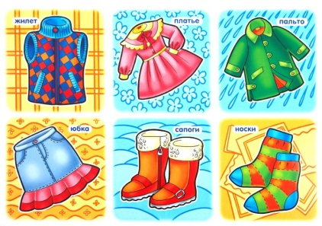  «Одежда» | Познакомить с назначением предметов одежды и ее значением для человека.  Учить: узнавать по внешнему виду и называть знакомую одежду; различать сходные между собой объекты (шорты-брюки, платье – сарафан).
4 неделя  с 23 по 31 | «Овощи, фрукты» | Учить: узнавать овощи и фрукты по цвету, величине, вкусу, называть их; различать их по внешнему виду. Дать представление о характерных признаках некоторых овощей, их цвете  Неделя окружающей среды (ждём семейные поделки из природных материалов: листья, цветы, кора, овощи, фрукты)

